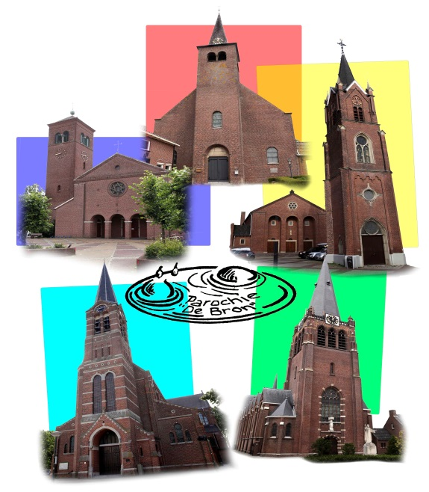
Nieuwsbrief parochie De Bron
September 2020
Parochie De Bron bestaat uit de
parochiekernen Hoogerheide, Huijbergen,
Ossendrecht, Putte en Woensdrecht.
www.samenkerk.nl/de Bron

Vieringen in corona tijd
Vanaf 1 juni mogen er weer vieringen gehouden worden in onze kerken. U bent van harte welkom, maar uiteraard wel rekening houdend met het protocol van het Bisdom. Dus anderhalve meter afstand, handen desinfecteren bij binnenkomst, thuisblijven bij gezondheidsklachten enz. Ook mag er nog geen samenzang zijn, dat betekent dat de koren voorlopig nog niet mogen zingen. De parochie streeft ernaar om de vieringen muzikaal op te luisteren door orgelspel en/of een cantor. U hoeft zich vooraf niet meer aan te melden. Voor het rooster van de vieringen verwijzen wij u graag naar onze nieuwe website.

8 september 2020 ‘De Begankenis’ feest Maria’s geboorte.
De Begankenis zal dit jaar een aangepaste vorm hebben, dit i.v.m. Covid-19.
De gebedstocht van Ossendrecht naar de kerk in Zandtvliet en de viering daar zal niet doorgaan, ook het dank-lof aan de Mariagrot in Berendrecht niet.
Er zal 8 september om 10.30 uur een plechtige Eucharistieviering zijn in de Gertrudiskerk te Ossendrecht. Hierna kunt u op eigen gelegenheid een bezoek brengen aan de kapel Onze Lieve Vrouw van de Hagelberg, Kapelstraat te Berendrecht. Tijdens de viering zullen we mededelingen doen of de omgeving Berendrecht (België) nog code oranje heeft. Dan adviseren wij om niet te gaan.
Er is in de kerk van Ossendrecht gelegenheid om kaarsen aan te steken.

Vakantie
Pastoor Frans Verheije heeft vakantie van 24 september tot 16 oktober.
Vanaf september zal het parochiekantoor en de drukkerij weer geopend zijn op woensdag- en vrijdagochtend van 9.00 – 11.30 uur. Voor vragen of opmerkingen kunt U ons altijd mailen op locatiehoogerheide@knpmail.nl of bellen op 0164-612521. Dit telefoonnummer wordt buiten kantoortijden doorgeschakeld naar onze parochie coördinator Ad Schouw.

Overlijden
Dinsdag 25 augustus is de heer Bert van Vrouwerff overleden. Hij was onder meer de vaste organist van het seniorenkoor te Hoogerheide. Zo nodig was hij ook bij andere koren bereid als organist op te treden. Bert was al langere tijd ziek en is in het ziekenhuis overleden. Wij wensen alle nabestaanden veel sterkte bij het verwerken van dit verlies. De parochie is Bert zeer dankbaar voor alle orgelspelen tijdens vele vieringen en repetities. Op maandag 31 augustus is in zeer beperkte kring in verband met corona, thuis van Bert afscheid genomen waarna hij naar het crematorium is overgebracht.
Interview bisschop Liessen
Onlangs stond er in BN/De Stem een interview met onze bisschop Liessen. Als u benieuwd bent naar dit interview, kunt u onderstaande link openen. Dit doet u als volgt: ga met de muis op de link staan, klik op de linkermuisknop en kies hyperlink openen.
Lees het artikel online via BN DStem.

Vragen op opmerkingen
Heeft u nog vragen en/of opmerkingen naar aanleiding van deze nieuwsbrief, dan horen we dit uiteraard graag. U kunt ons altijd mailen op locatiehoogerheide@knpmail.nl of bellen op 0164-612521.

